1.- Hacer que el módulo de Consultas -> Clientes -> Clientes muestre resultados después de dar click en el botón de buscar

Considerar los siguientes datos de entra para realización de pruebas:

Nombre: YAZMIN

Apellido Paterno: MARTINEZ

Apellido Materno: GARCIA

Tipo Persona: 301 (Persona Física) IMPORTANTE: Deberá ser un campo obligatorio

El nombre del Stored Procedure a utilizar es el siguiente: "**BAZ_ConsultaClientes**" que acepta los siguientes parámetros:

@Cuenta varchar(14)

@Nombre varchar(60)

@ApPaterno varchar(50)

@ApMaterno varchar(50)

@FhNacimiento char(10)

@Direccion varchar(50)

@TpPersona varchar(10)

@GiroProfesion varchar(5)

@CodNacionalidad varchar(5)

@Estado varchar(25)

Ejemplo de la consulta a invocar:

exec BAZ_ConsultaClientes '','YAZMIN','MARTINEZ','GARCIA','','','301','','',''

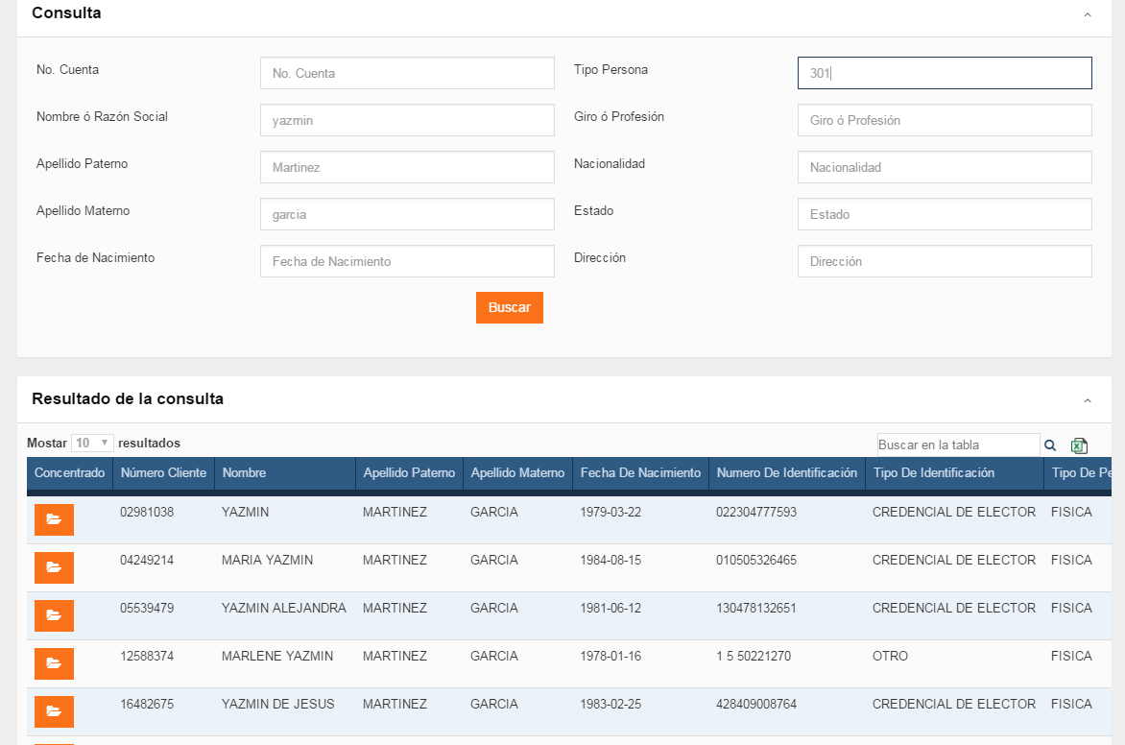

Ejemplo de pantalla terminada

2.- Se deberá generar la consulta de la herramienta "Cuentas" y en la columna de movimientos al dar click sobre el icono  se deberá mostrar en una ventana emergente la siguiente información:

Titulo Examen PLD 2017

Este es mi examen y los datos solicitados son:

El número de cuenta que aparece en el registro seleccionado en la tabla

El Rol Asignado que aparece en el registro seleccionado en la tabla

El stored Procedure para este inciso es el siguiente

"BAZ_ConsultaCuentasCliente" qeu acepta los parametros

3.- Se deberá generar la consulta de los beneficiarios enlistando todos los que tiene registrados la cuenta tal y como se muestra en la siguiente pantalla:

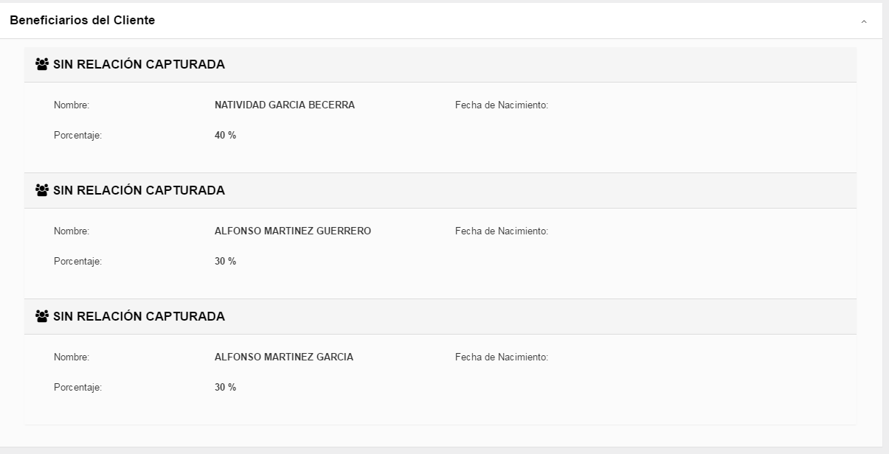

El Stored Procedure que devuelve esa información es el siguiente:

"BAZ_ConsultaBeneficiarios" que acepta los siguientes parámetros:

@NumeroCliente

Un ejemplo de su ejecución seria:

BAZ_ConsultaBeneficiarios '02981038'